МИНОБРНАУКИ РОССИИ

Федеральное государственное автономное образовательное учреждения высшего образования

«ЮЖНЫЙ ФЕДЕРАЛЬНЫЙ УНИВЕРСИТЕТ»

Институт компьютерных технологий и информационной безопасности

Кафедра математического обеспечения и применения ЭВМ

 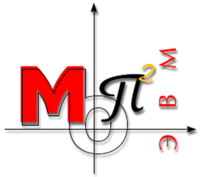



**ЛАБОРАТОРНАЯ РАБОТА № 1**

**ОТЧЁТ**

по дисциплине

**«Разработка прикладных решений на языке Python»**

Выполнил:

Студент группы

КТмо2-16

|  |  |  |
| --- | --- | --- |
|  | ______________ | Руденко К. Д. |
|  | *подпись* |  |

Проверил:

Доцент кафедры МОП ЭВМ, к.т.н.

|  |  |  |
| --- | --- | --- |
|  | ______________ | Лапшин В. С. |
|  | *подпись* |  |

Оценка

_________________________

«____» _____________ 2025 г.

У меня питон 3.12.0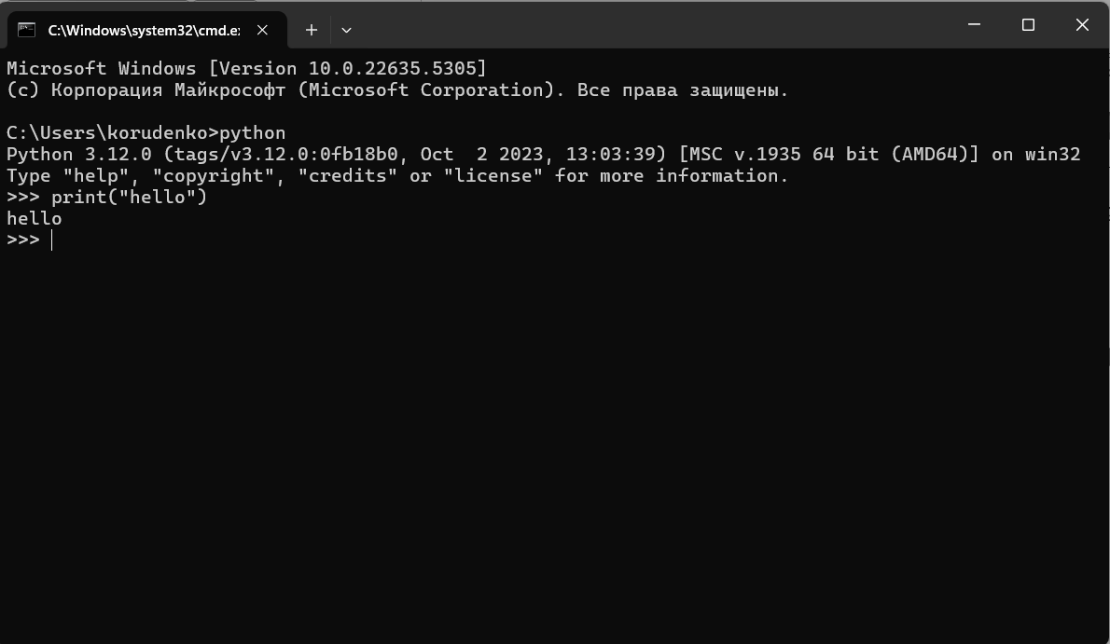

Использу PyCharm Community в качестве IDEA



Изображение выглядит как текст, снимок экрана, программное обеспечение, Мультимедийное программное обеспечение

Содержимое, созданное искусственным интеллектом, может быть неверным.

Изображение выглядит как снимок экрана, текст, программное обеспечение, Мультимедийное программное обеспечение

Содержимое, созданное искусственным интеллектом, может быть неверным.

Открыл терминал по пути каталога с заданием и ввел команду pip install -r requirements.txt

Изображение выглядит как текст, снимок экрана, программное обеспечение, Мультимедийное программное обеспечение

Содержимое, созданное искусственным интеллектом, может быть неверным.

Само практическое задание с квадратным уравлением:

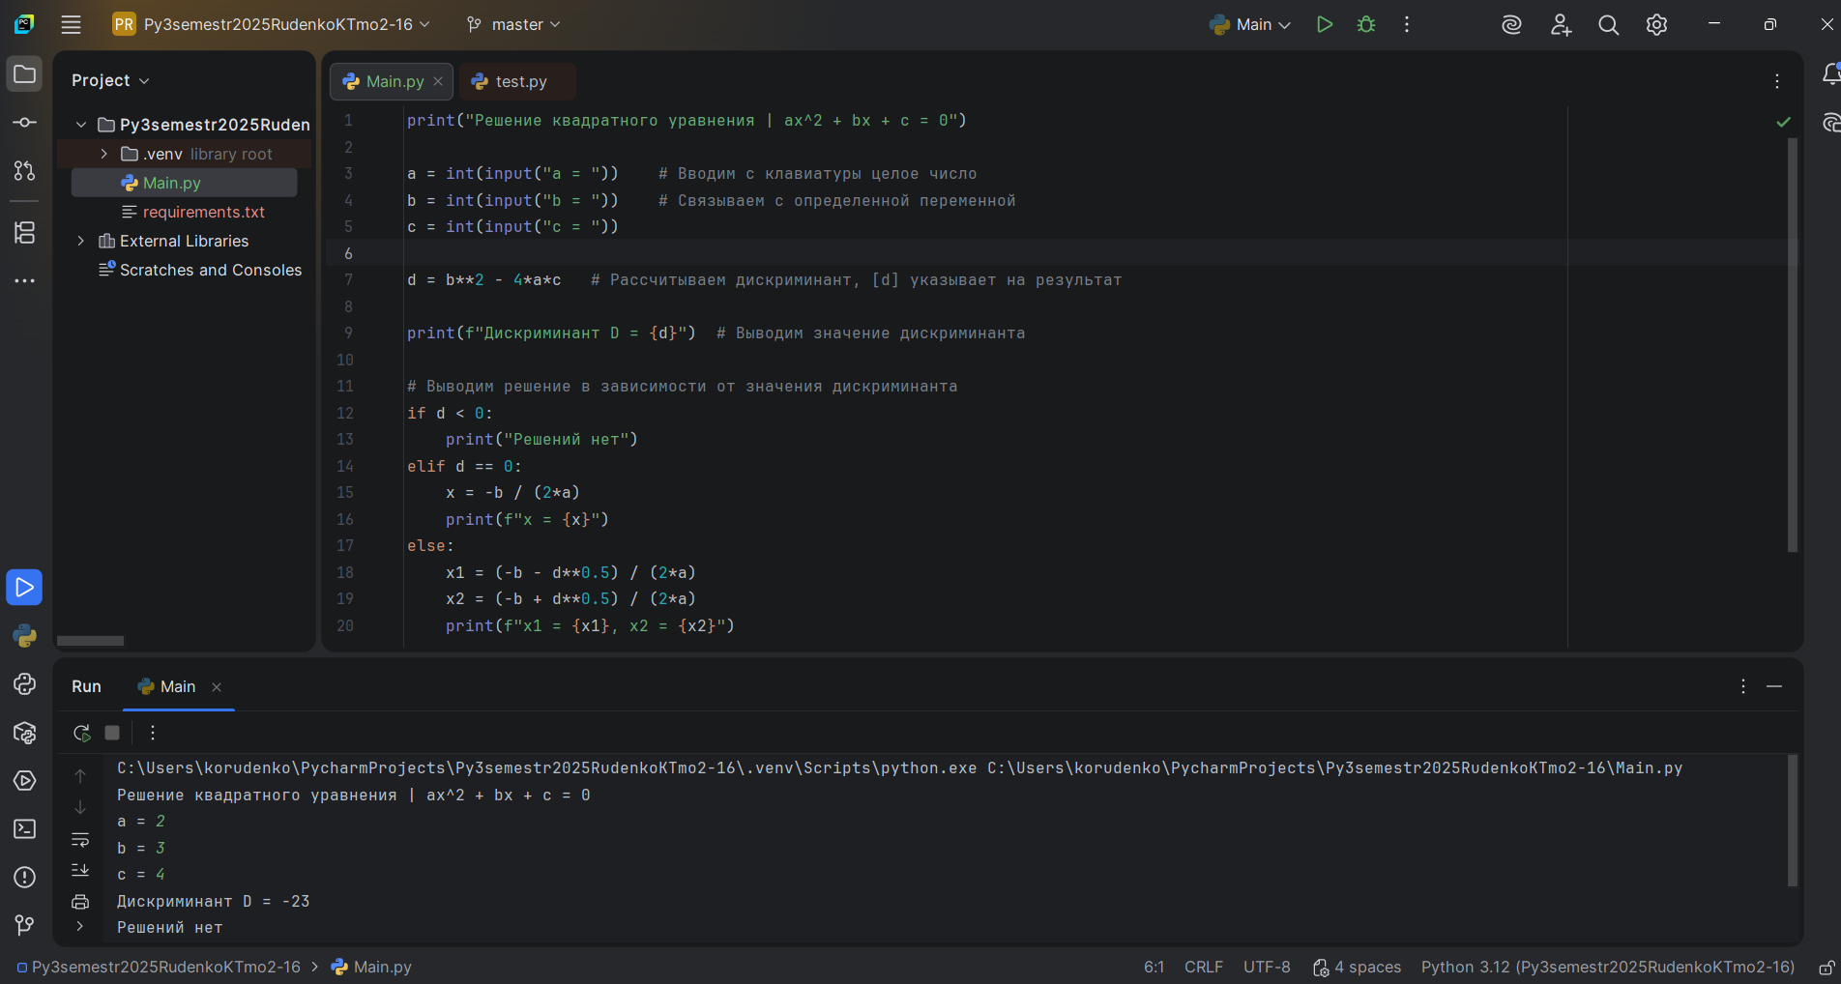

Чтобы лучше было видно:

print("Решение квадратного уравнения | ax^2 + bx + c = 0")  
  
a = int(input("a = ")) # Вводим с клавиатуры целое число  
b = int(input("b = ")) # Связываем с определенной переменной  
c = int(input("c = "))  
  
d = b**2 - 4*a*c # Рассчитываем дискриминант, [d] указывает на результат  
  
print(f"Дискриминант D = {d}") # Выводим значение дискриминанта  
  
# Выводим решение в зависимости от значения дискриминанта  
if d < 0:  
 print("Решений нет")  
elif d == 0:  
 x = -b / (2*a)  
 print(f"x = {x}")  
else:  
 x1 = (-b - d**0.5) / (2*a)  
 x2 = (-b + d**0.5) / (2*a)  
 print(f"x1 = {x1}, x2 = {x2}")

C:\Users\korudenko\PycharmProjects\Py3semestr2025RudenkoKTmo2-16\.venv\Scripts\python.exe C:\Users\korudenko\PycharmProjects\Py3semestr2025RudenkoKTmo2-16\Main.py

Решение квадратного уравнения | ax^2 + bx + c = 0

a = 2

b = 3

c = 4

Дискриминант D = -23

Решений нет

Process finished with exit code 0

C:\Users\korudenko\PycharmProjects\Py3semestr2025RudenkoKTmo2-16\.venv\Scripts\python.exe C:\Users\korudenko\PycharmProjects\Py3semestr2025RudenkoKTmo2-16\Main.py

Решение квадратного уравнения | ax^2 + bx + c = 0

a = -2

b = 3

c = 6

Дискриминант D = 57

x1 = 2.6374586088176875, x2 = -1.1374586088176875

Process finished with exit code 0

C:\Users\korudenko\PycharmProjects\Py3semestr2025RudenkoKTmo2-16\.venv\Scripts\python.exe C:\Users\korudenko\PycharmProjects\Py3semestr2025RudenkoKTmo2-16\Main.py

Решение квадратного уравнения | ax^2 + bx + c = 0

a = 1

b = -4

c = 4

Дискриминант D = 0

x = 2.0

Process finished with exit code 0